07 марта 2019 года воспитанники МДОУ «Детский сад № 5 «Ленок» приняли участие в концерте, посвященном 8 Марта, на сцене Ошминского ДК
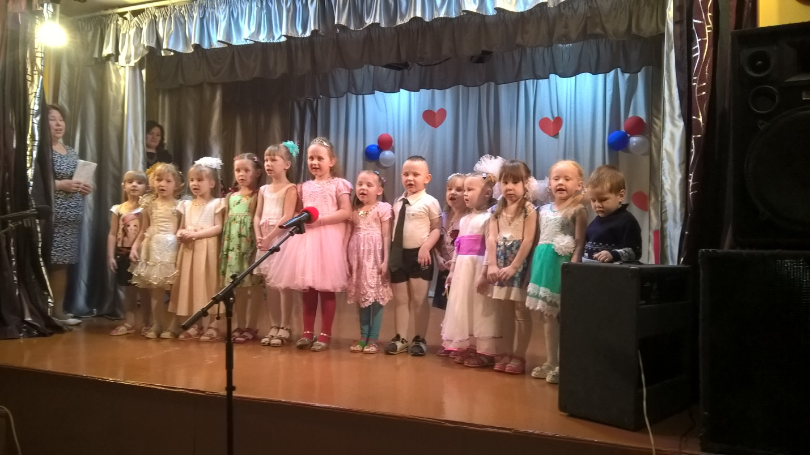
Исполнили песню для бабушек
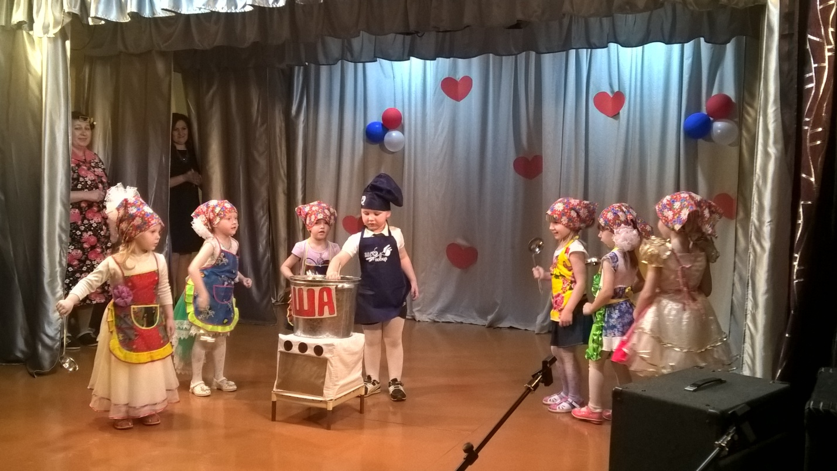
Дети младшей группы исполнили танец «Поварята»
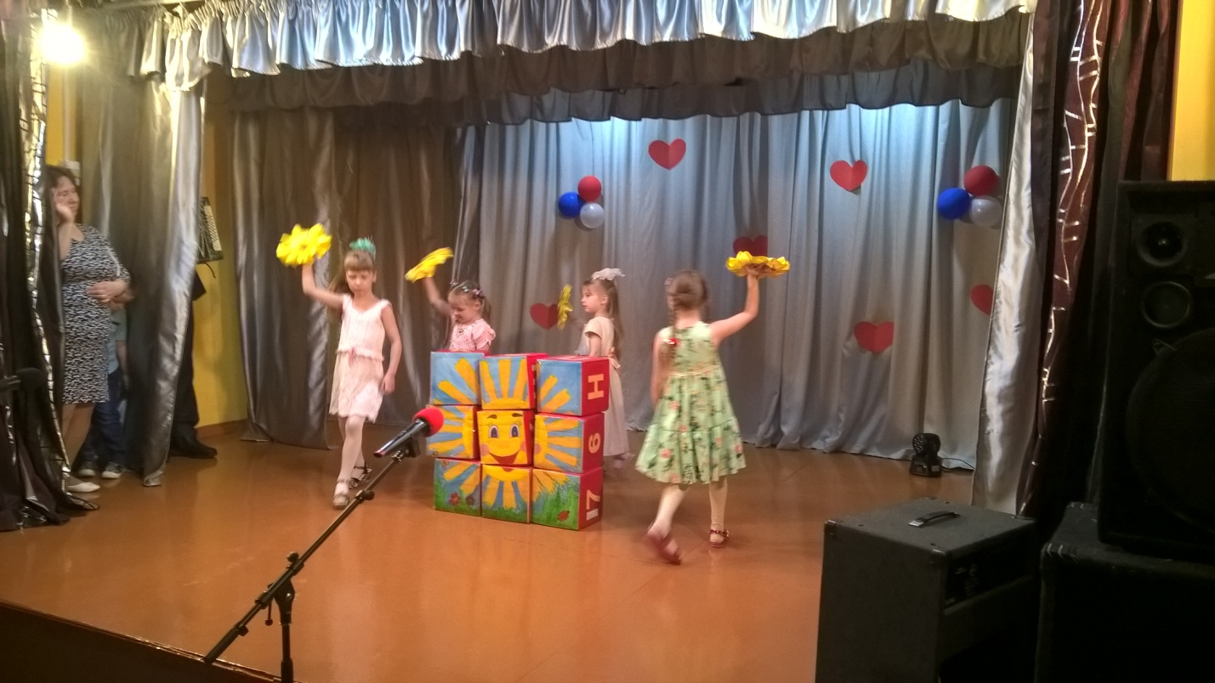
Девочки старшей группы исполнили танец «Светит солнышко для всех»

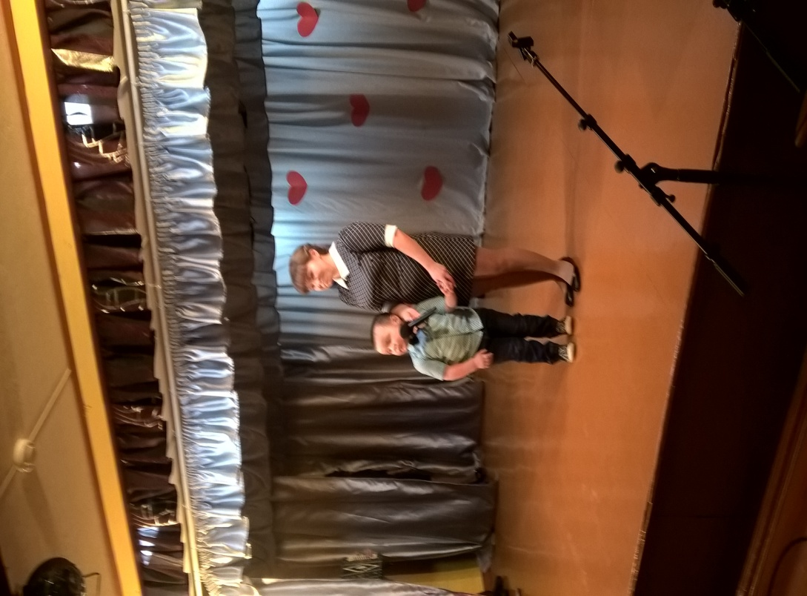
Беспятых Тимофей с мамой исполнили песню «Мамочка любимая»

